目 录

1 背景 2

2 创意描述 2

3 功能简介 2

4 技术架构 4

4.3 组件化开发和开箱即用 5

4.4 数据赋能和数据服务 5

4.5 可视化分析和展现 5

5 功能实现 6

5.1 平台基础设置 6

5.2 元数据管理 6

5.3 数据标准管理 7

5.4 数据质量管理 7

5.5 主数据管理 8

5.6 数据集市管理 9

5.7 可视化管理 9

5.8 流程管理 11

5.9 学生成绩分析系统 11

5.9.1首页 12

5.9.2 成绩查询 12

5.9.3 成绩详情 13

6 开发工具与技术 14

6.1需求分析与设计阶段 14

6.2开发与测试 14

6.3部署与上线 14

7 风险与挑战 15

7.1 技术难点 15

7.2 安全性风险 15

7.3 市场竞争 15

8 现状分析 16

9 应用场景 16

9.1 学生学习分析 16

9.2教学资源管理 16

9.3教学效果评估 16

9.4 学生行为管理 17

9.5 个性化学习支持 17

10结语 17

# 1 背景

随着现代社会对健康饮食的关注度不断提升，人们越来越追求科学合理的膳食搭配。然而，在日常生活中，许多人由于缺乏专业的营养知识或忙碌的生活节奏，难以精准地计算食物的营养成分和卡路里摄入。尤其是在家庭烹饪场景中，用户往往无法快速确定手头食材能制作哪些健康食谱，以及如何优化饮食结构。

同时，当前市场上的健康饮食管理工具虽然众多，但大多数需要用户手动输入食材名称或营养数据，操作繁琐，难以满足用户对便捷性和智能化的需求。此外，现有的食谱推荐系统大多基于预设菜谱库，缺乏针对个体健康状况、饮食偏好和营养需求的个性化定制能力。

为了解决这些问题，我们开发了一款基于Flutter的智能饮食管理App，集成了拍照识别、食材分析、自动生成食谱以及卡路里计算等功能。该App利用先进的计算机视觉技术，能够自动识别拍摄的食材，并结合食品营养数据库，计算食材的热量及营养成分。同时，系统基于智能推荐算法和用户健康数据，提供个性化的菜谱建议，帮助用户科学搭配饮食，提升健康管理水平。

本项目的目标是通过智能化手段，降低用户的健康饮食门槛，使其在日常生活中轻松获取营养均衡的饮食方案。未来，我们还将结合机器学习与用户饮食习惯数据，进一步优化推荐算法，实现更精准的个性化膳食指导，推动健康管理方式的智能化发展。

# 2 创意描述

基于多模态大模型与生成式 AI 技术，集成智能识别与创意生成能力，打造一站式食材识别与菜谱推荐平台。支持食材图像精准识别，并提供统一的食材数据采集与管理入口，助力个性化营养分析与智能膳食规划。食谱生成模块可结合用户口味、饮食偏好与健康需求，自动生成多样化的美食推荐；智能营养分析模块能够实时计算热量、营养成分，帮助用户平衡饮食结构；AI 互动模块支持文本及图片交流，为烹饪提供实时指导。可视化食谱呈现，无需额外开发工具，即可定制个性化美食推荐界面，实现从食材识别到健康饮食的智能化体验。

# 3 功能简介

* 平台基础设置
  + 系统管理
    - 岗位管理：配置系统用户所属担任职务。
    - 部门管理：配置系统组织机构，树结构展现支持数据权限。
    - 菜单管理：配置系统菜单，操作权限，按钮权限标识等。
    - 角色管理：角色菜单权限分配、设置角色按机构进行数据范围权限划分。
    - 用户管理：用户是系统操作者，该功能主要完成系统用户配置。
    - 参数管理：对系统动态配置常用参数。
    - 字典管理：对系统中经常使用的一些较为固定的数据进行维护。
  + 系统监控
    - 登录日志：系统登录日志记录查询。
    - 操作日志：系统正常操作日志记录和查询；系统异常信息日志记录和查询。
  + 任务调度
    - 任务管理：在线（添加、修改、删除)任务调度。
    - 日志管理：任务调度执行结果日志。
* 元数据管理
  + 数据源：数据源连接信息管理，可生成数据库文档。
  + 元数据：数据库表的元数据信息管理。
  + 数据授权：设置元数据信息权限划分。
  + 变更记录：元数据信息变更记录信息管理。
  + 数据检索：数据源、数据表、元数据等信息查询。
  + 数据地图：元数据的隶属数据表、数据库的图形展示。
  + SQL工作台：在线执行查询sql。
* 数据标准管理
  + 标准字典：国标数据维护。
  + 对照表：本地数据中需要对照标准的数据维护。
  + 字典对照：本地数据与国标数据的对照关系。
  + 对照统计：本地数据与国标数据的对照结果统计分析。
* 数据质量管理
  + 规则配置：数据质量规则配置。
  + 问题统计：数据质量规则统计。
  + 质量报告：数据质量结果统计分析。
  + 定时任务：数据质量定时任务。
  + 任务日志：数据质量定时任务日志。
* 主数据管理
  + 数据模型：主数据数据模型维护。
  + 数据管理：主数据数据管理。
* 数据集市管理
  + 数据服务：动态开发api数据服务，可生成数据服务文档。
  + 数据脱敏：api数据服务返回结果动态脱敏。
  + 接口日志：api数据服务调用日志。
  + 服务集成：三方数据服务集成管理。
  + 服务日志：三方数据服务集成调用日志。
* 可视化管理
  + 数据集：基于sql的查询结果维护。
  + 图表配置：动态echarts图表配置，支持多维表格、折线、柱状、饼图、雷达、散点等多种图表。
  + 看板配置：拖拽式添加图表组件，调整位置、大小。
  + 酷屏配置：拖拽式添加图表组件，调整背景图、颜色、位置、大小。
* 流程管理
  + 流程定义：流程定义管理。
  + 流程实例
    - 运行中的流程：运行中的流程实例管理。
    - 我发起的流程：我发起的流程实例管理。
    - 我参与的流程：我参与的流程实例管理。
  + 流程任务
    - 待办任务：待办任务管理。
    - 已办任务：已办任务管理。
  + 业务配置：配置业务系统与流程的相关属性。

# 4 技术架构

系统采用Flutter作为全端开发框架，支持多端适配，实现流畅的跨平台用户体验。后端则基于Dart服务端框架Shelf构建API服务，并集成Firebase提供BaaS支持，实现高效开发与扩展。整体架构具体包括：

* 状态管理：采用Riverpod实现高效的全局状态管理。
* 网络通信：使用Dio进行API请求，并通过WebSocket支持实时数据交互。
* 数据库与存储：本地数据存储采用SQLite（drift）,云端数据存储则结合Firebase ,Firestore。
* 身份认证与安全：使用Firebase Auth实现用户登录和权限控制，并结合JWT进行数据加密保护。
* 缓存机制：基于Hive实现数据缓存优化，提高数据访问性能。
* 消息队列与通知：利用Firebase Cloud Messaging（FCM）实现实时推送，WorkManager用于后台任务调度。
* 日志管理：采用Logger进行日志监控与异常追踪，确保应用稳定性。
* UI组件与构建工具：基于Flutter Material提供优雅的 UI 交互，并通过 Codemagic实现自动化构建与部署。
* 该架构充分发挥了Flutter的跨平台优势，优化了数据流转和用户体验，为智能食材识别与菜谱推荐服务提供了高效、稳定的技术支持。

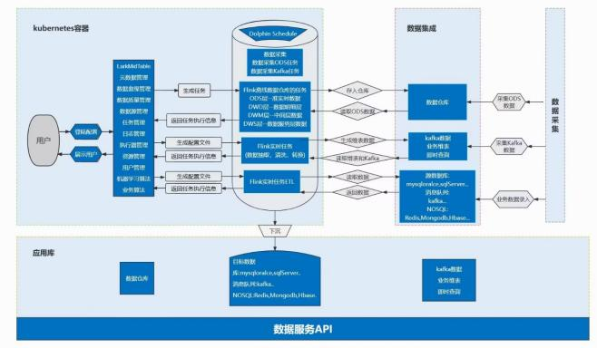

**图1 系统框架**

图1展示了系统框架图。

我们采用了Kubernetes作为容器技术的核心，并结合Spring Cloud Hoxton.SR9微服务技术，成功地设计、实现并部署了基于SpringCloud 微服务框架的InnoForce教育教学数据中台。采用微服务云原生技术，富含各类开箱即用的组件，提供了统一的元数据采集和维护入口，支持常见的数据库元数据采集，用来帮助构建企业数据资产目录和数据安全体系；数据质量模块可以定时对数据质量进行管控；通过数据 api 模块，可以为各业务系统提供数据检索查询服务，实现数据赋能；可视化模块无需搭配任何开发工具，简单拖拽组合，便可以完成复杂的数据分析任务，以看板，酷屏的方式展现。

4.1 一站式数据中台

该项目提供了全面的数据管理和服务功能，涵盖了数据治理的各个方面，包括数据源管理、元数据管理、数据标准管理、数据质量管理、主数据管理、数据集市管理等，使企业能够在一个平台上完成数据资产管理和数据服务提供。

同时可以帮助教育机构以数据驱动的方式进行决策和教学改进。通过数据分析，教育机构可以了解学生的学习情况，实施个性化教学和教学干预，提高学习效果。同时，该平台还支持教学资源的管理和共享，促进教师之间的合作和资源共享。教育机构可以通过数据评估和质量管理改进教学质量，并与其他机构进行数据共享和合作，推动教育领域的创新和进步。综上所述，一站式数据中台为教育教学提供了强大的数据支持和管理能力，有助于提升教学质量和实现个性化教育。

4.2 微服务云原生技术  
 项目采用了微服务架构和云原生技术，使用Kubernetes（K8s）部署教学教育数据中台可以实现高效、可扩展和可靠的部署方案，利用Spring Cloud框架进行开发，模块划分明确，具有高度的灵活性和可拓展性。同时，它也能够适应不同的部署环境，支持本地、私有和公有云的部署方式。

## 4.3 组件化开发和开箱即用

项目提供了各类开箱即用的组件，包括统一的元数据采集和维护入口、数据质量模块、数据API模块、可视化模块等。这些组件可以帮助企业快速构建数据资产目录、数据安全体系、数据质量管控和数据可视化分析等功能，降低开发和部署的成本。

## 4.4 数据赋能和数据服务

通过数据API模块，该项目可以为各业务系统提供数据检索查询服务，实现数据的赋能，使得企业内部各个业务系统可以方便地获取所需的数据。这为业务决策和业务创新提供了支持。

## 4.5 可视化分析和展现

项目的可视化模块提供了简单拖拽组合的方式，可以完成复杂的数据分析任务，并以看板和酷屏的形式展现数据结果。这使得数据分析变得更加直观和易于理解，帮助用户更好地发现数据中的价值。提供可视化建模工具，从维度变换出发，支持钻取、切 片切块、旋转等操作。

# 5 功能实现

## 5.1 平台基础设置

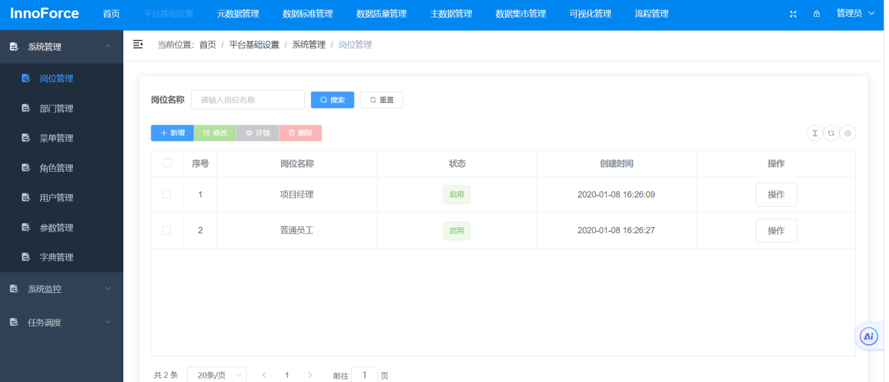

包括系统管理、系统监控和任务调度等功能，用于配置系统用户、组织机构、菜单权限、角色权限，以及监控系统的登录日志、操作日志和任务调度等。

## 5.2 元数据管理

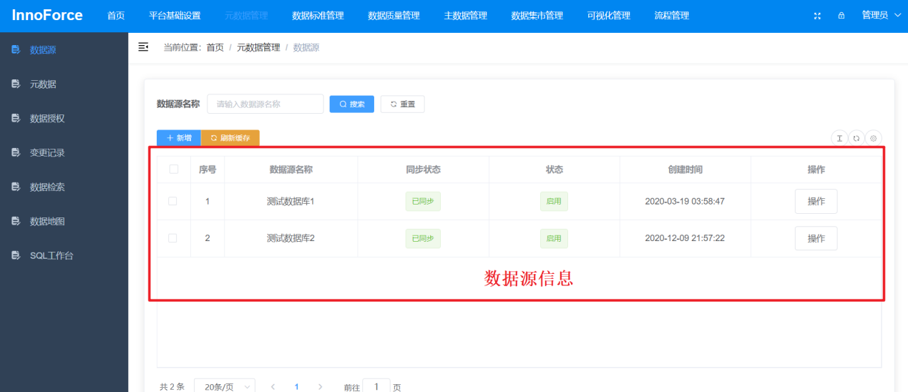

包括数据源管理、元数据管理、数据授权、变更记录、数据检索、数据地图和SQL工作台等功能，用于管理数据库的元数据信息，包括数据源连接、表结构、权限划分、变更记录等，并提供在线执行查询SQL的功能。

数据源模块支持连接到不同的数据源，如数据库、API、文件等。

元数据管理模块可以通过与数据源进行连接，自动采集和抽取元数据信息，实现数据的采集与整合。

数据检索模块采用doris提供快速的数据检索和查询功能。

## 5.3 数据标准管理

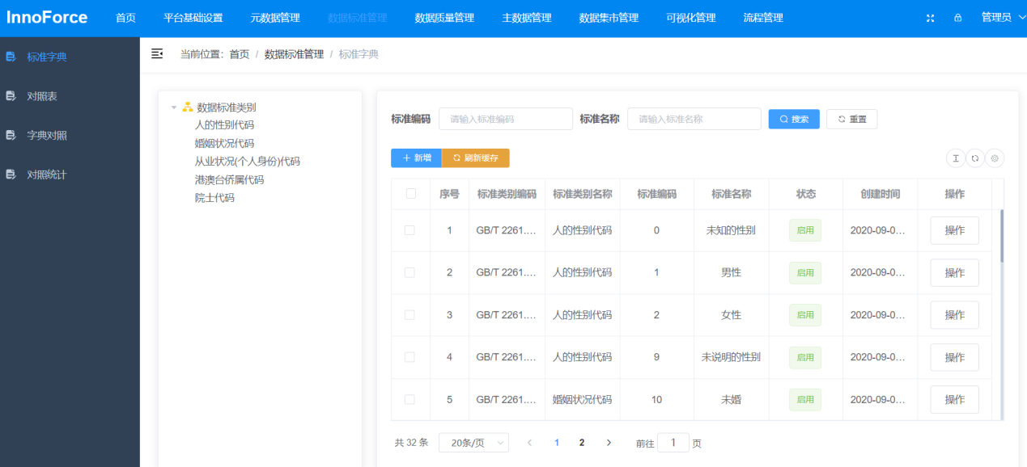

包括标准字典、对照表、字典对照和对照统计等功能，用于管理国标数据和本地数据的对照关系，进行数据标准化和对照结果统计分析。

支持用户自定义内容校验规则，确保数据的准确性和完整性。

## 5.4 数据质量管理

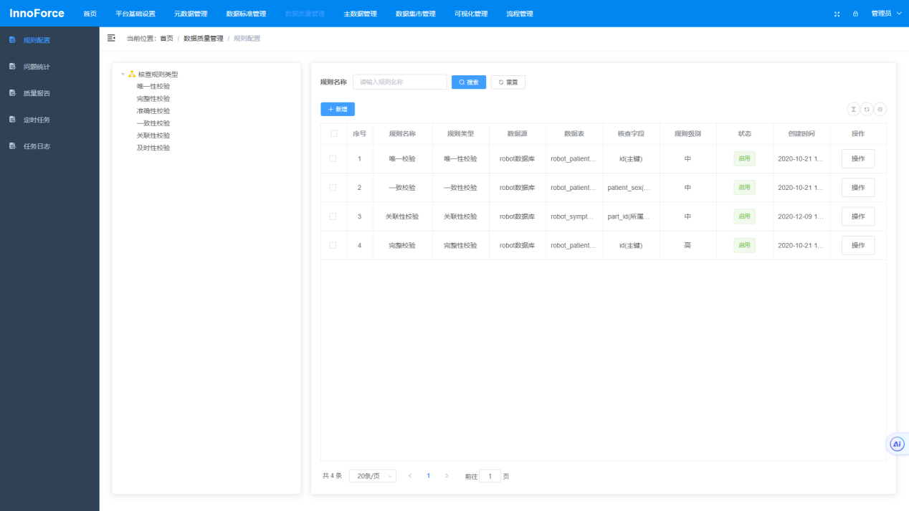

包括规则配置、问题统计、质量报告、定时任务和任务日志等功能，用于配置数据质量规则、统计问题、生成质量报告，并提供定时任务执行和日志记录。

元数据管理模块可以定义和管理数据质量规则，用于评估和监控数据的质量。通过配置数据质量规则，可以对数据进行验证、清洗和纠错，以提高数据的准确性和完整性。

## 5.5 主数据管理

主数据是指满足跨部门业务协同需要的、反映核心业务实体状态属性的企业（组织机构）基础信息。主数据意义一是建立企业基础数据共享“语言”，打破各系统信息交互壁垒，可以支撑客商、物料、设备、指标等重要 基础数据能够在多个系统内充分共享、高度复用；二是通过制定主数据标准，在系统建设中规范使用数据标准，进而为业务报表编制、数据统计分析提供基础条件；通过主数据建设，将为企业在数据应用与管理奠定基础。

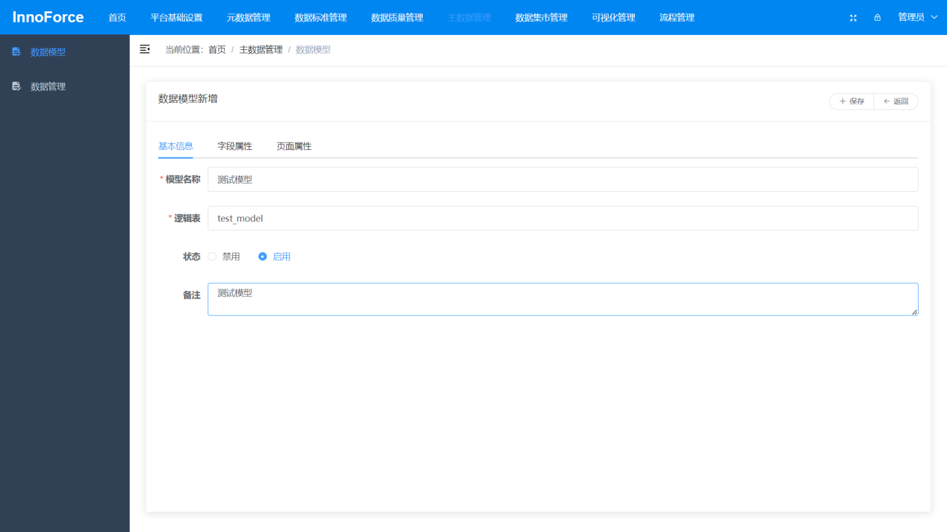

包括数据模型和数据管理等功能，用于维护主数据的数据模型和进行主数据管理。

数据模型模块基于表的关联关系设计模型，通过定义维度和度量建立数据立方体，满足聚合查询的维度组合并支持通过表索引支持明细查询。

## 5.6 数据集市管理

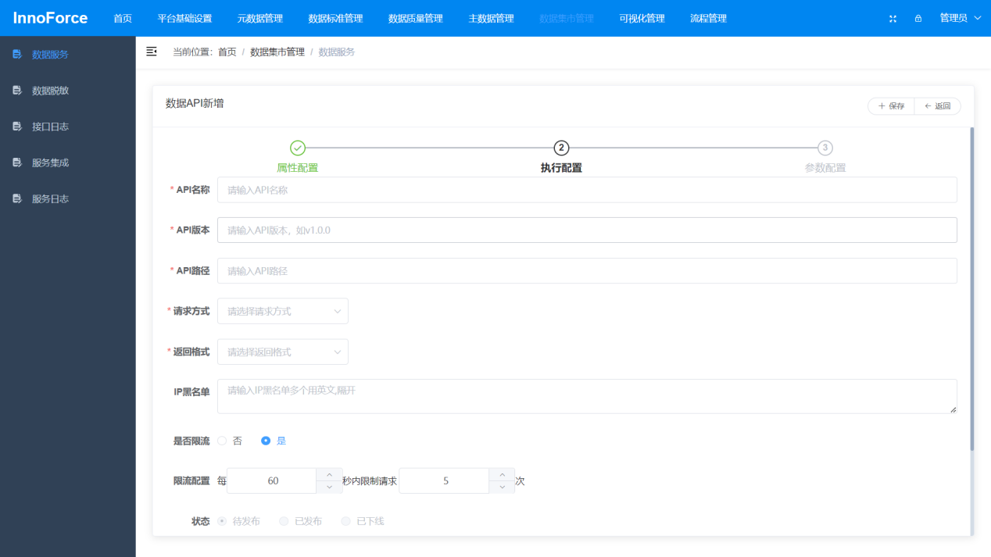

包括数据服务、数据脱敏、接口日志、服务集成和服务日志等功能，用于动态开发API数据服务、脱敏数据服务，管理接口调用日志和三方数据服务集成。

## 5.7 可视化管理

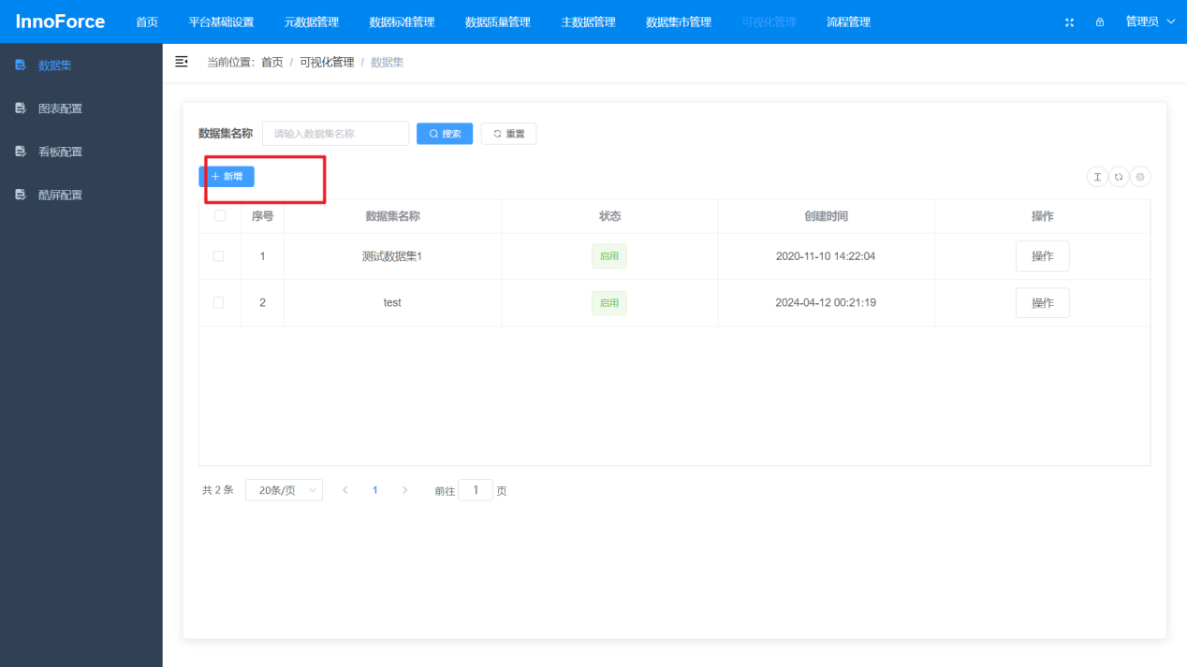

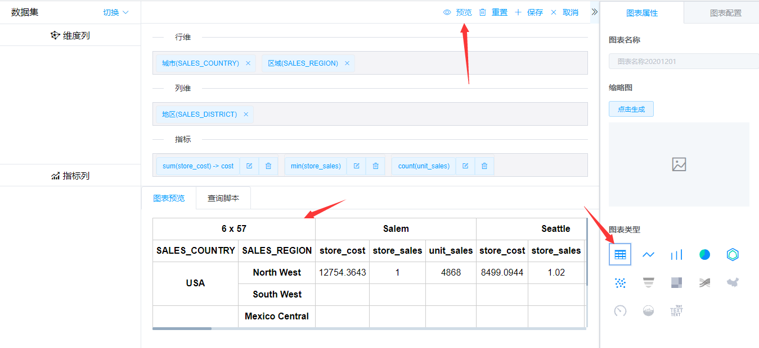

图表配置

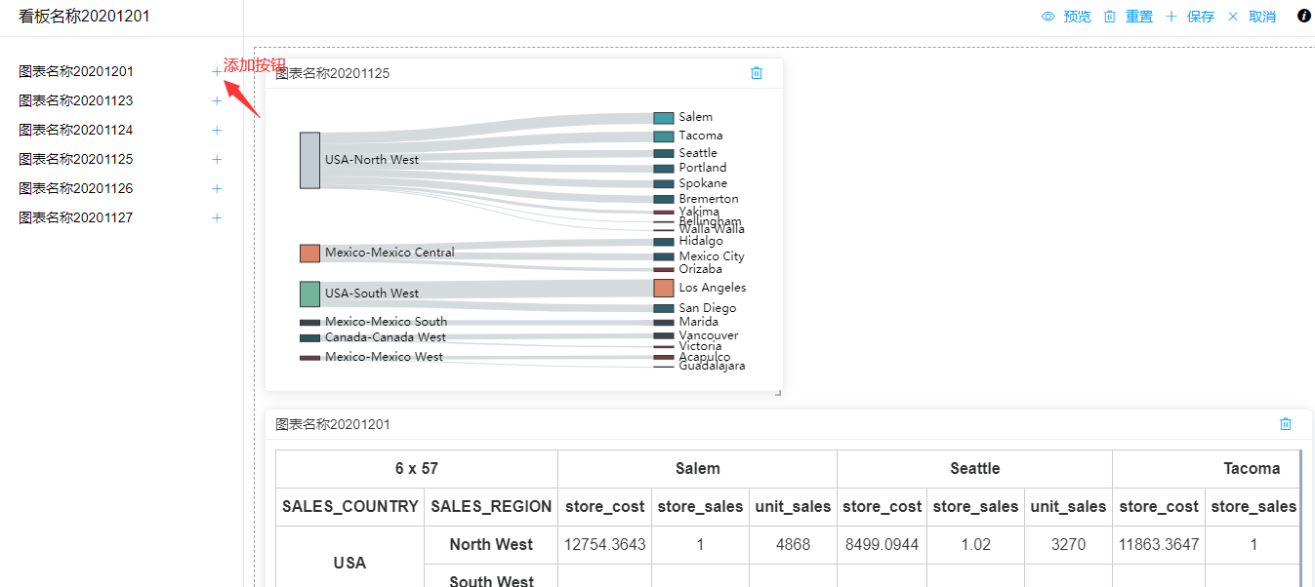

看板配置

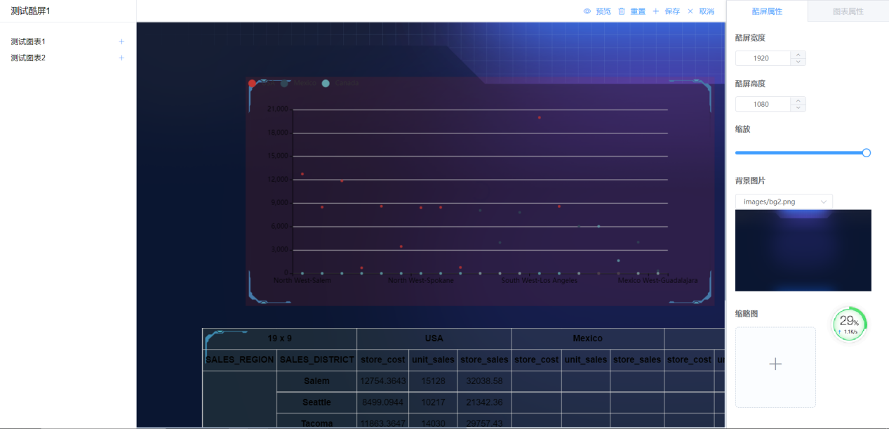

酷屏配置

包括数据集、图表配置、看板配置和酷屏配置等功能，用于维护基于SQL的查询结果、配置动态的图表和可视化面板，支持多种图表类型和拖拽式配置。

## 5.8 流程管理

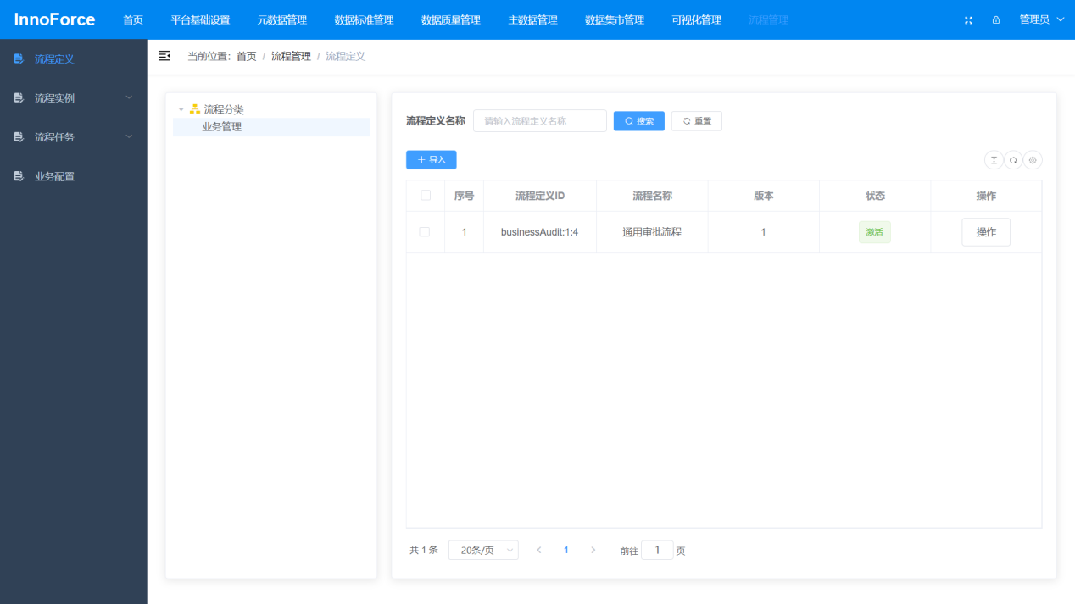

包括流程定义、流程实例和流程任务等功能，用于管理流程定义、流程实例和流程任务，包括运行中的流程、我发起的流程、我参与的流程以及待办任务和已办任务管理。

业务配置：用于配置业务系统与流程的相关属性，实现流程与业务系统的集成配置。

支持多任务同步对接，对采集的结果数据支持审核。

## 5.9 学生成绩分析系统

通过教学教育数据中台对不同数据源的分析，可以将教学方式等数据反馈到学生成绩分析系统中，帮助教师更好地找出学生低绩点的原因。这种数据驱动的方法使教师能够综合分析学生的学习表现，并将其与其他学生进行比较。通过可视化的报表和图表，教师可以直观地了解学生的学习情况和低绩点的原因，以便针对性地制定个性化的教学计划和辅导方案，提高学生的学习成绩。

### 5.9.1首页

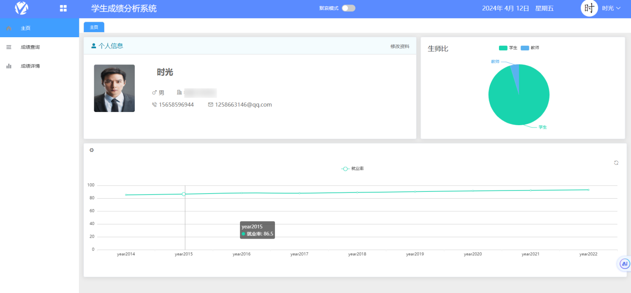

首页显示生师比、就业率，方便师生查看学校情况。

5.9.2 成绩查询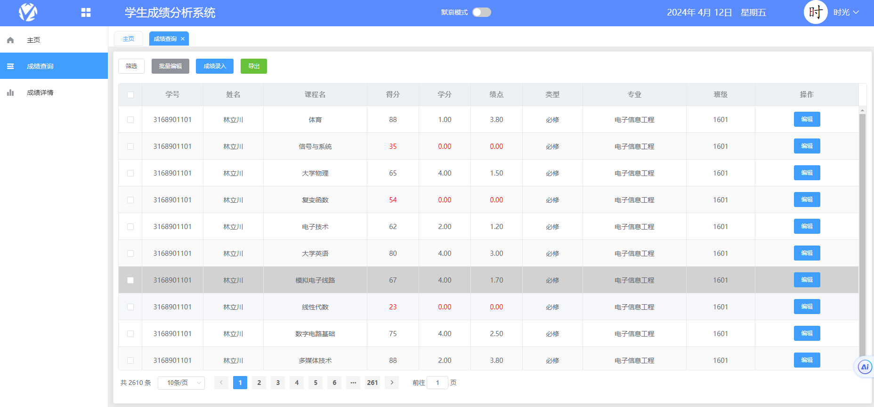

查询学生成绩。

### 5.9.3 成绩详情

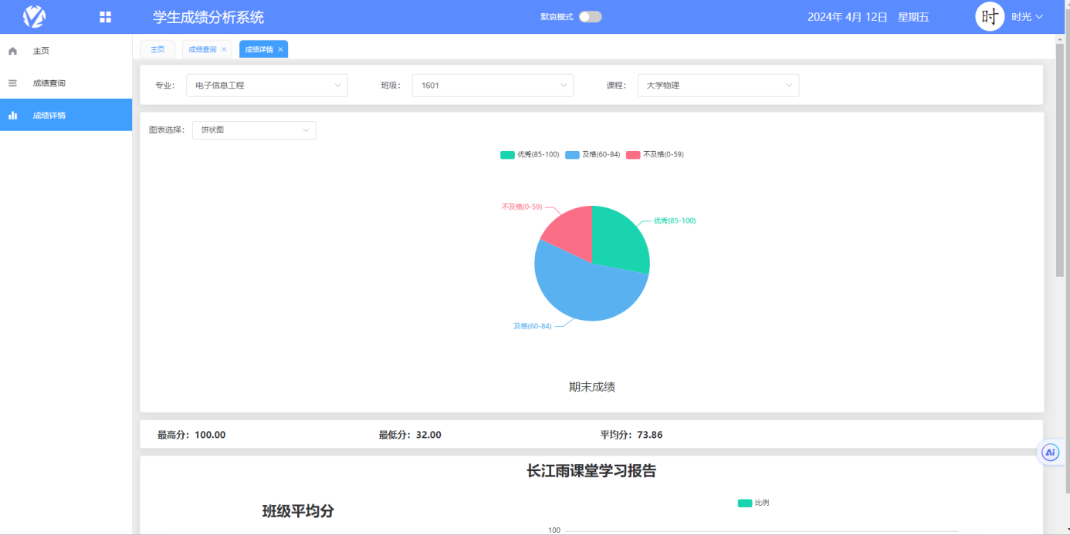

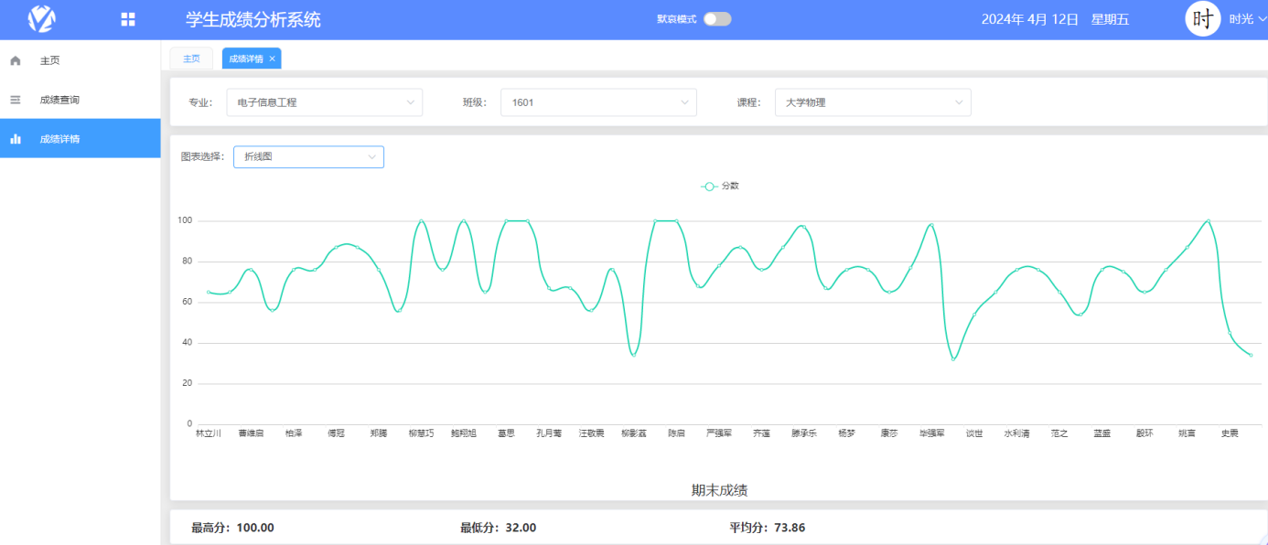

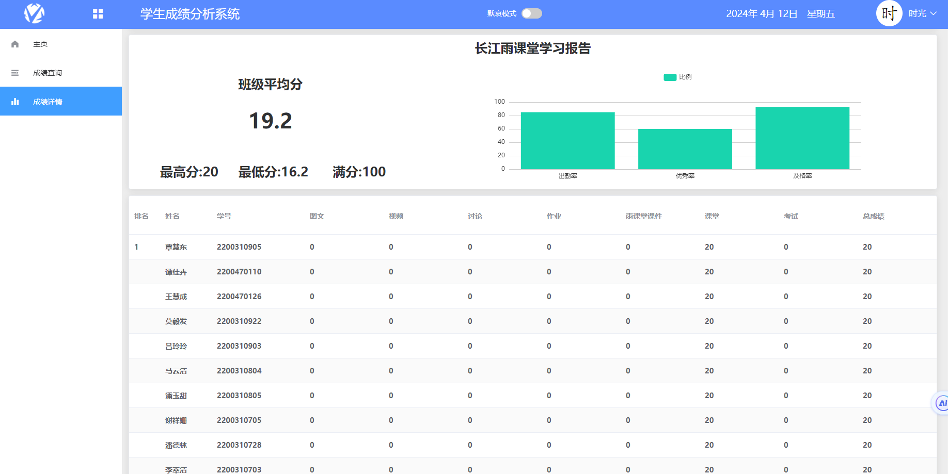

通过学生期末成绩的结果性表现与雨课堂等数据的过程性表现可以较好得分析出低绩点原因。

# 6 开发计划与进度安排

## 6.1需求分析与设计阶段

在需求分析与设计阶段，我们首先对教育教学数据中台系统的需求进行了深入分析。考虑到大多数据中台系统基于Kubernetes，我们特别关注了容器技术在资源利用率方面的优势，以及如何充分发挥这些优势来满足用户的需求。通过深入查找资料并分析当前用户需求，我们详细梳理了系统的功能需求和设计流程，为后续的系统设计奠定了基础。

在确定技术架构方面，我们针对本次比赛的需求，精心选择了合适的技术栈和架构模式。我们特别考虑到系统的性能、可扩展性和安全性，以确保在比赛中能够展现出色的表现。在系统设计阶段，我们细致地规划了系统的整体结构，包括模块划分、数据流程和界面设计等，旨在为我们的解决方案提供一个清晰、高效的工作框架。

为了确保我们的解决方案能够提供出色的用户体验，我们还特别注重了系统的可维护性和扩展性。通过这样的设计和规划，我们有信心在比赛中展现出色的创意和技术实力。

## 6.2开发与测试

在开发与测试阶段，我们将系统开发划分为多个关键阶段，并在每个阶段进行相应的功能开发和测试。我们首先集中精力进行核心功能的开发，确保解决方案能够正常运行并满足基本需求。随着开发的深入，我们逐步完善系统的各项功能，并进行功能性测试，以验证其符合用户需求和预期标准。

除了功能性的开发和测试，我们还注重性能优化。针对系统的响应速度、资源利用率等关键指标，我们进行了精细化的优化，以提升解决方案的性能表现和用户体验。在每个开发阶段和测试阶段完成后，我们都会进行全面的集成测试和系统测试，确保系统各个模块之间能够协同工作，并验证系统整体的稳定性和可靠性。通过这样的开发和测试流程，我们有信心展现出色的技术实力和创新能力。

## 6.3部署与上线

在部署与上线阶段，我们将招募学校同学作为测试用户，代表真实用户群体进行系统的开放测试。为了确保测试的有效性和准确性，我们为测试用户提供了系统操作和功能的培训，并详细介绍了测试流程和方法。测试用户按照预先设计的测试方案进行操作，记录测试过程中遇到的问题和提出的建议。

同时，我们将建立与生产环境相似的测试环境，以模拟真实的用户使用场景。并监控系统的性能、稳定性和安全性，收集测试数据和用户反馈。根据测试结果，及时调整和优化系统，修复问题，以确保系统满足用户需求和期望。根据测试结果，我们及时对系统进行调整和优化，修复发现的问题，以确保系统能够满足用户的需求和期望。

通过充分利用学校同学的资源和力量，我们能够更全面地发现潜在的问题和改进空间，从而提高系统的用户满意度。最终，我们确保系统达到了预期的稳定性和可靠性水平，为正式上线提供了坚实的保障。

6.4持续优化与维护  
 在持续优化与维护阶段，我们致力于根据用户反馈和市场需求不断提升系统的性能和用户体验。通过定期收集和分析用户的意见和建议，我们深入了解用户的需求和痛点，有针对性地进行系统功能和性能的优化。这些优化不仅能够满足用户的实际需求，还能够显著提升解决方案的竞争力和吸引力。

我们还将定期收集用户意见和建议，分析问题和需求，并有针对性地进行系统功能和性能的优化。我们坚信，通过提供卓越的用户体验和高效的功能性能，我们的方案将展现出色的技术实力和吸引力。这样的持续努力和优化不仅能够满足用户的需求，也将极大地提高我们方案的竞争力。

# 7 风险与挑战

## 7.1 技术难点

一个普遍的技术难点是数据集成和数据源多样性。在数据中台中，不同系统和数据源的数据格式、结构和协议各不相同，因此将它们进行有效的集成和交互是一个挑战。数据中台需要处理关系型数据库、NoSQL数据库、文件存储、消息队列等各种数据源，并确保数据的一致性和准确性。这需要解决数据转换、数据映射、数据清洗等问题，同时保证数据的完整性和可靠性。此外，不同数据源的实时性和扩展性要求也需要考虑，以满足实时数据处理和大规模数据管理的需求。

## 7.2 安全性风险

数据泄露是一个主要风险，可能导致敏感信息的曝光和隐私泄露。身份认证和访问控制问题也存在风险，如弱密码、未及时禁用账号等可能导致未经授权的访问。恶意攻击是另一个威胁，如网络攻击、拒绝服务攻击和恶意软件可能导致系统入侵、瘫痪或数据篡改。此外，数据完整性问题也应关注，数据在传输和存储过程中可能受到篡改或损坏，导致数据不可信。缺乏审计和监控机制也会增加安全风险，难以及时发现和应对安全事件。为了应对这些风险，数据中台需要采取安全措施，如强化身份认证、实施访问控制、加密数据传输、建立安全审计和监控机制等，以确保数据中台的安全性和可信度。

## 7.3 市场竞争

尽管随着技术进步，中台实施难度逐渐降低，但仍然不是所有企业都适合中台建设。中台汇聚、打通的特点，要求企业已经或者在未来较短时间内会有大量的数据积累和应用。如果企业体量不大，或者企业体量虽大但业务单数较少，在数据需求出现时，一对一地解决，可能性价比更高。中台复用的特点，要求企业业务既不是完全一成不变的，也不是多业务线毫无关联的，如果企业业务非常稳定几乎无变化，则中台建设的必要性不足。中台为整体解决方案的特点，要求企业有相应的配套机制，包括企业战略、组织架构等，如企业没有专门的数据部门仅靠业务部门，则企业数据建设容易陷入“公地悲剧”：每个业务部门都想使用数据，但谁都不愿贡献、建设、治理数据。

面对该市场状况，我们需要不断地进行技术创新和产品优化，以满足用户日益增长的需求和期望，数据中台在大数据环境下取得更大的市场份额和竞争优势。

# 8 现状分析

中台项目实施难点，在于企业数字化过程中，虚实结合不到位。传统咨询常采用Top-Down打法，但往往是Top（规划）有了，Down（落地）困难，常被称为“缺腿和脚”。纯技术出身的中台厂商则需补充Top-Down 的方法论。目前，大多中台厂商在为企业提供服务时，多采用从规划到组织再到工具的自上而下打法，这其中要么自建咨询团队，要么生态合作完成。企业首先要明确自己的使命、愿景（To-Be）和当前状况（As-Is），然后确定企业接下来一段时间的北极星指标，然后将该指标拆分为子指标，然后确定数据管理和应用体系，最后才是中台具体路线。一开始这些看上去较“虚”的动作，其实是中台能坚定、持续走下去必不可少的要素。这种方式，其实可以看成是“金字塔原理”以及“OKR”在数字化转型中的具体应用。所以，企业中台建设不仅是技术问题，更是管理问题，是企业的一把手工程。

# 9 应用场景

## 9.1 学生学习分析

教育教学数据中台可以集成学生的学习数据，包括学习成绩、作业完成情况、考试表现等。通过对这些数据进行分析，可以为教师和学校提供有关学生学习情况的洞见，帮助识别学生的弱势领域、个性化指导和提供针对性的教学支持。

## 9.2教学资源管理

教育教学数据中台可以集成和管理各种教学资源，包括教材、课件、教学视频等。教师和学生可以通过中台方便地访问和共享教学资源，提高教学效率和学习体验。

## 9.3教学效果评估

通过教育教学数据中台收集和分析学生的学习数据，可以进行教学效果的评估。教师和学校可以根据学生的学习表现和成果，评估和改进教学方法和教学内容，以提高教学质量。

## 9.4 学生行为管理

教育教学数据中台可以跟踪和记录学生的行为数据，如出勤情况、课堂参与度等。通过分析这些数据，可以帮助教师和学校监控学生的学习态度和行为习惯，及时发现和解决问题。

## 9.5 个性化学习支持

基于教育教学数据中台的分析结果，可以为学生提供个性化的学习支持和建议。通过了解学生的学习特点和需求，教师和学校可以提供针对性的学习资源和指导，帮助学生更好地实现个人学习目标。

# 10结语

在高校或任何组织中，应用开发工具和技术的选择以及适合的应用环境都是关键因素。通过选择适当的工具和技术，以及合适的应用环境，可以提高开发效率、数据管理能力和用户体验。无论是构建数据资产管理平台、提供数据服务还是支持数据分析和可视化，这些工具、技术和环境都能够为高校带来更好的数据管理和创新应用的能力。

通过教育数据中台系统的设计和实现，可以提升教育管理效率和教学质量，为教育管理者与教师提供更好的数据支持和服务。未来，系统将继续优化和扩展功能，满足教育信息化的发展需求。